МБДОУ «Детский сад №7 «Золушка»
г. Рассказово
Тамбовская обл.



Дежурства — сложная по сравнению с поручениям форма организации труда детей. Они требуют от ребенка самостоятельности.
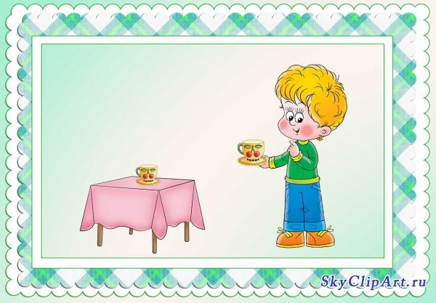
Несмотря на кажущийся незначительный результат дежурства, имеют большое значение в воспитании детей: дежурные всегда выполняют работу, имеющую общественную значимость, необходимую для коллектива. Это помогает, в доступных конкретных делах формировать у детей желание потрудиться ради других, проявлять заботливое отношение к своим товарищам, к животным и растениям, находящимся в уголке природы, а также воспитывать у них умение помогать взрослому, замечать, в чем не помощь.

«Дежурства - форма организации труда детей дошкольного возраста в ДОУ»

Первая младшая группа

Представление о простых предметах своей одежды (названия), назначение их, надевания (колготок, маек, штанишек).
Называние определенных действий, которые взрослый помогает ребенку выстроить в определенной последовательности.

Вторая младшая группа

Знакомство с действиями мытья посуды, пола, вытирания пыли, подметания дорожек. Ребенок раздает ложки, ставит хлебницы, стаканы с салфетками, тарелку с фруктами.

Средняя группа

Отчетливое представление о процессах самообслуживания, правилах и способах их выполнения. Развитие самостоятельности в выполнении процессов самообслуживания и отдельных процессов хозяйственно-бытового труда.

Старшая группа
Развитие самостоятельности в самообслуживании. Расширение объема процессов самообслуживания и хозяйственно – бытового труда (убрать игрушки, свою постель, вытереть пыль, вымыть дома после еды чайную посуду). Освоение трудовых процессов, обеспечивающих ребенку возможность с небольшой помощью взрослого заботиться о своей одежде и обуви (почистить, высушить после прогулки). Представления о роли самообслуживания в заботе о здоровье: важность чистоты кожи, полоскания рта после еды. Участие в новых видах дежурства – по уголку природы, помощи педагогам при подготовке к занятиям.

Подготовительная группа
Расширение круга обязанностей детей в самообслуживании и хозяйственно – бытовом труде. (Привычное выполнение культурно – гигиенических навыков, освоение приемов чистки одежды и обуви; участие в наведении порядка в группе и на участке детского сада, помочь родителям в уборке квартиры и мытье чайной посуды и пр.)
Развитие ответственности за выполнение трудовых поручений.

